Lista 1 – Google Docs

Atividade 1: Abrindo seu "Caderno Digital"
Objetivo: Aprender a entrar no Google Docs e criar um documento novo.
- Abra o Navegador: Clique no ícone do Google Chrome no seu computador.
- Encontre o Documentos: Clique no ícone de quadrados (Google Apps) ao lado da sua foto e escolha "Documentos" (um ícone azul que parece uma folha de papel).

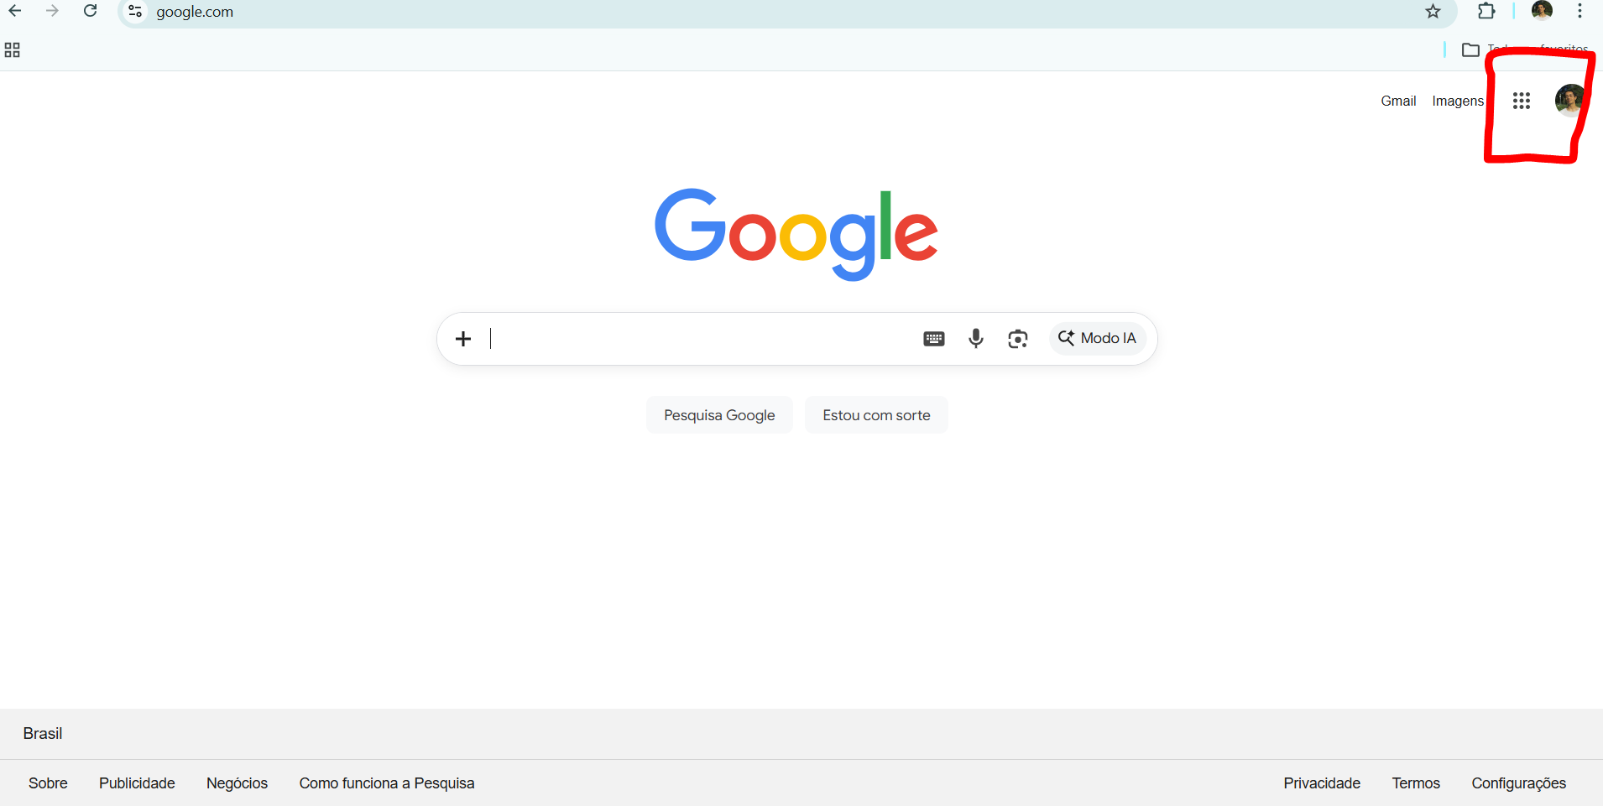

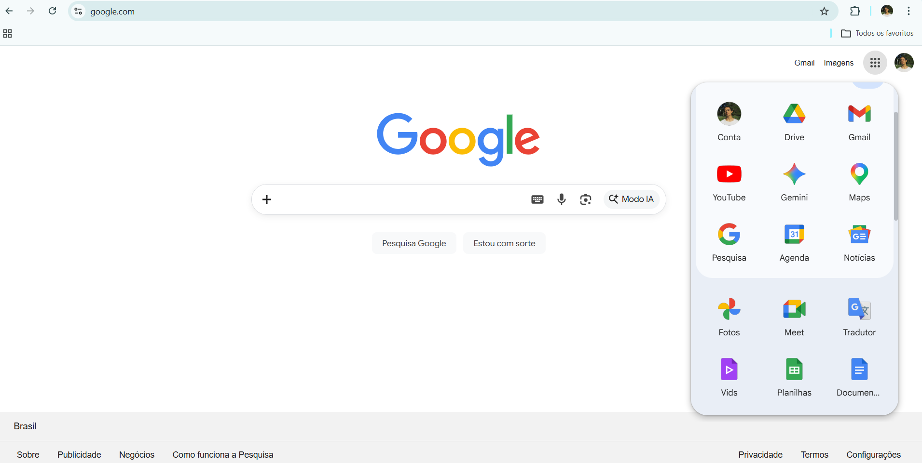
- Crie um novo: Clique no botão com um sinal de mais (+) colorido ou em "Em branco".

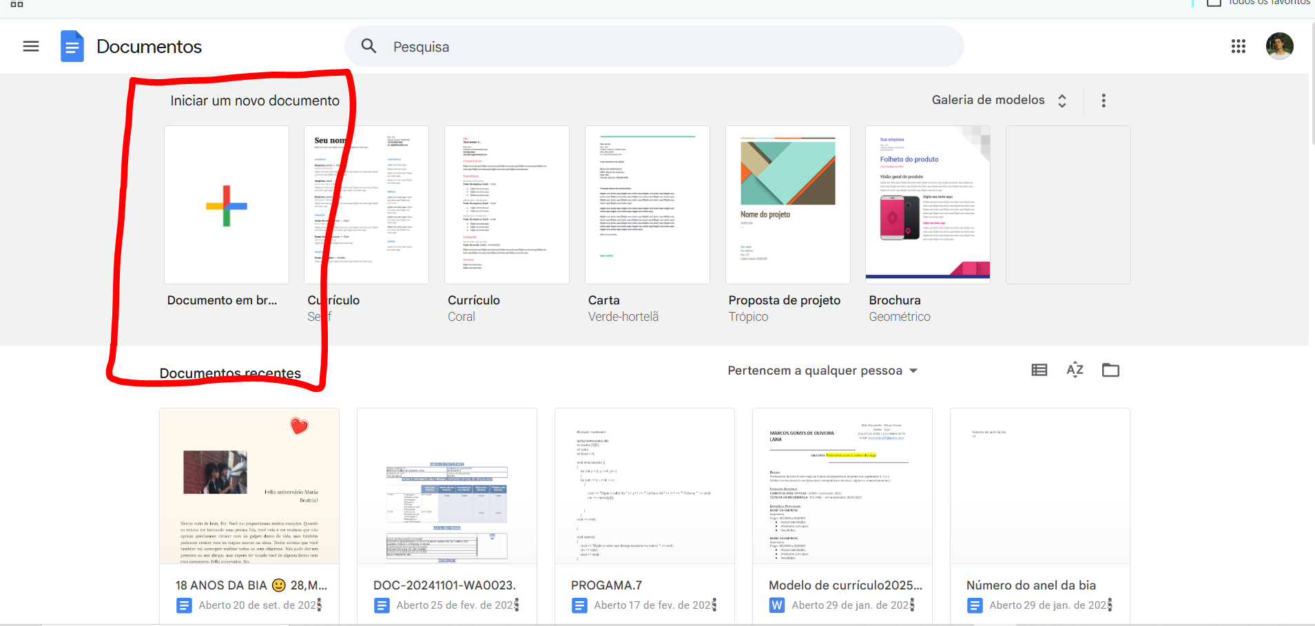

Atividade 2: Dando Nome ao seu Trabalho
Objetivo: Aprender a organizar seus arquivos. No Google Docs, renomear é muito simples.
- No topo da tela, no canto esquerdo, você verá escrito "Documento sem título".
- Clique exatamente em cima dessas palavras.
- Apague o que está escrito e digite: “Exercício001”.
- Aperte a tecla "Enter" no seu teclado. Pronto! O nome já foi alterado e salvo.

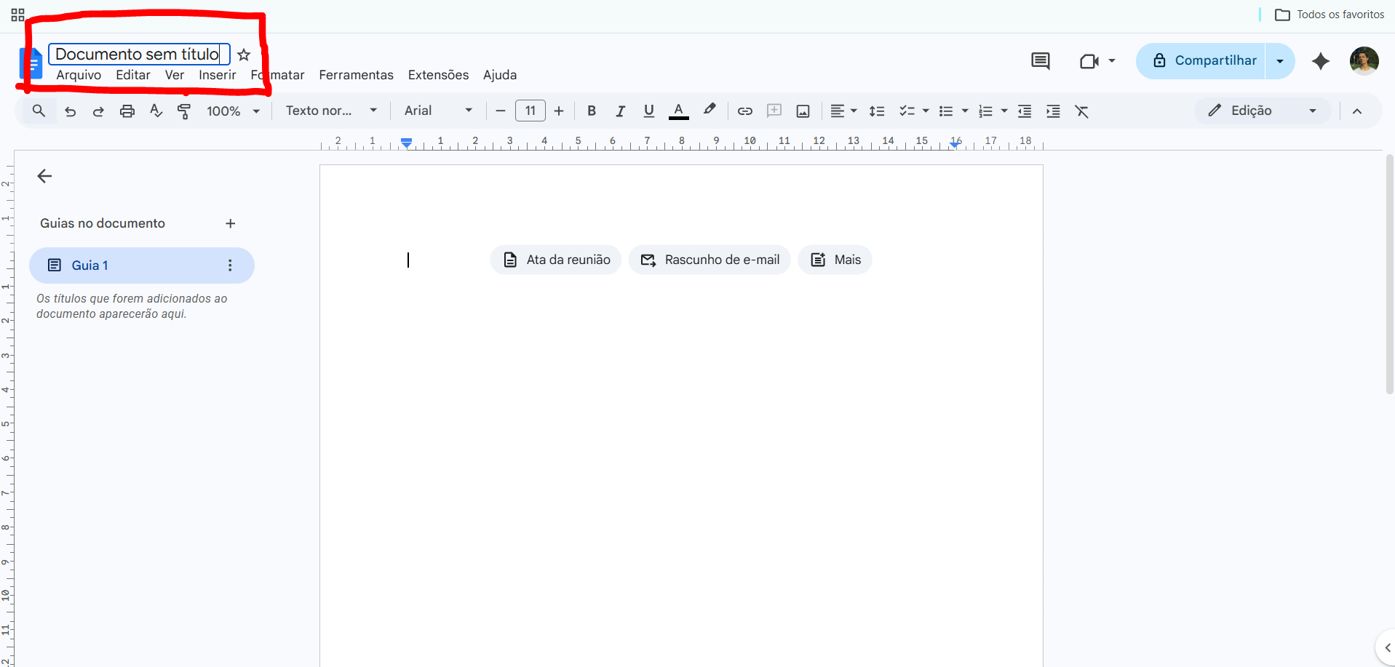

Atividade 3: Escrevendo e Formatando (Mudando a Letra)
Objetivo: Aprender a usar a Barra de Ferramentas, que no Google Docs fica logo abaixo do menu principal.
- Digite a seguinte frase: "Estou aprendendo a usar o Google Docs hoje."
- Selecionar o texto: Clique com o mouse no final da frase e arraste até o início para que ela fique com um fundo azul.
- Mudar para Negrito: Na barra de ferramentas (os ícones no topo), clique no ícone da letra B (ou N , dependendo da versão) para deixar a letra mais grossa.
- Mudar o tamanho: Clique no número que aparece na barra (provavelmente 11) e escolha 18.

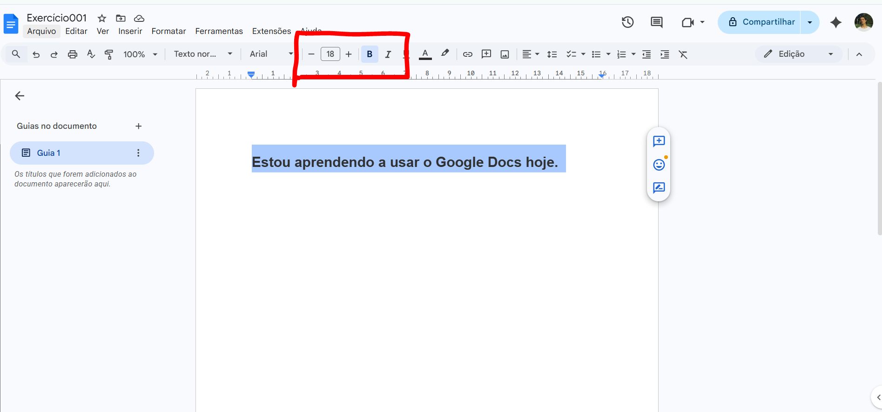

Atividade 4: Configurando a Folha (Margens e Papel)
Objetivo: No Word, isso fica na guia "Layout". No Google Docs, o caminho é diferente.
- Clique no menu "Arquivo" (ou "Ficheiro") no canto superior esquerdo.
- Lá embaixo, clique em "Configuração da página".
- Uma janela será aberta. Verifique se o "Tamanho do papel" está como A4 ou Carta.
- Nesta mesma tela, você pode mudar a orientação da folha de pé (Retrato) para deitada (Paisagem).
- Clique em "OK" .

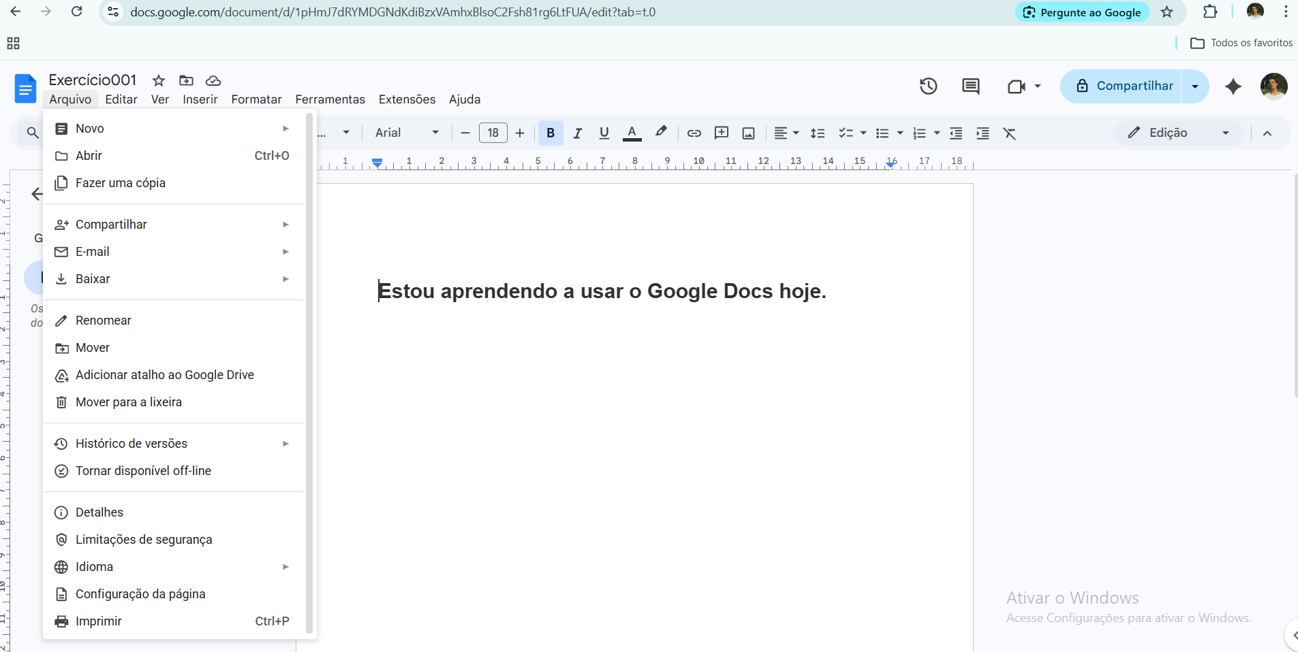

Atividade 5: O "Seguro" contra Erros (Histórico de Versões)
Objetivo: Aprender a recuperar algo que você apagou sem querer. Como o Docs salva tudo, ele guarda um histórico de tudo o que você fez.
- Clique no ícone que parece um relógio no topo da tela (perto do botão de compartilhar) ou vá em Arquivo > Histórico de versões > Ver histórico de versões.
- No lado direito, aparecerá uma lista com os horários em que você mexe no texto.
- Se você clicar em um horário anterior, verá como o texto estava antes.
- Para voltar ao normal, basta clicar na seta de voltar no canto esquerdo.

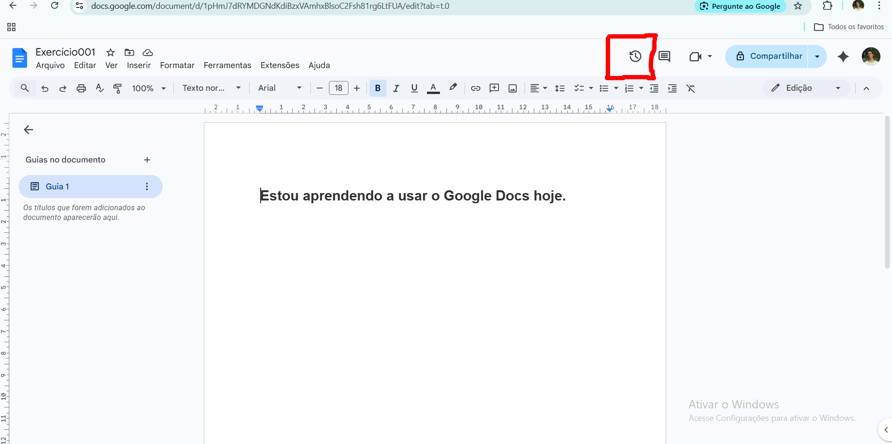

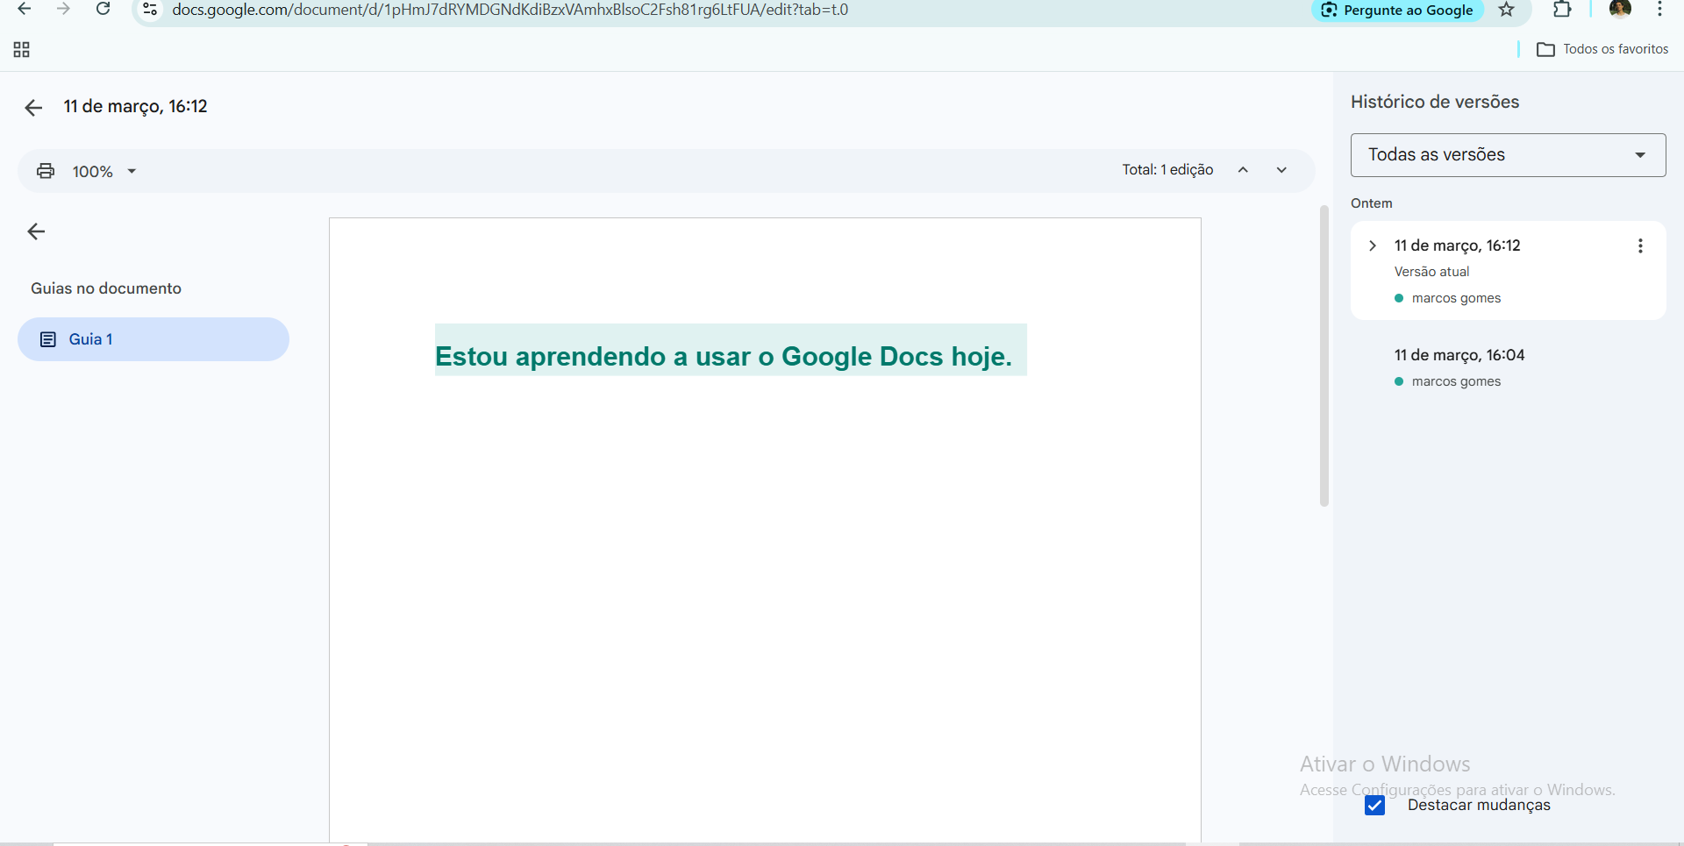
Atividade 6: Comparando dois documentos
Objetivo: Se você tiver duas versões de um texto (como um rascunho e uma revisão), o Docs pode mostrar as diferenças entre eles automaticamente.
- Com o seu documento aberto, clique no menu "Ferramentas".
- Escolha a opção "Comparar documentos".
- Uma janelinha pedirá para você selecionar outro arquivo do seu Google Drive para comparar.
- O Google criará um novo documento mostrando tudo o que mudou entre um e outro.

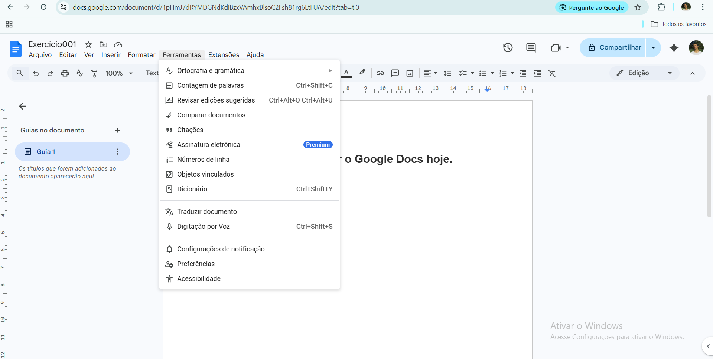

Atividade 7: Salvando para enviar para quem usa o Word
Objetivo: Aprender a transformar seu arquivo da internet em um arquivo que pode ser enviado por e-mail ou aberto no Word de outra pessoa.
- Clique em "Arquivo".
- Passe o mouse sobre "Baixar".
- Escolha a opção "Microsoft Word (.docx)".
- O arquivo será baixado para a pasta "Downloads" do seu computador.

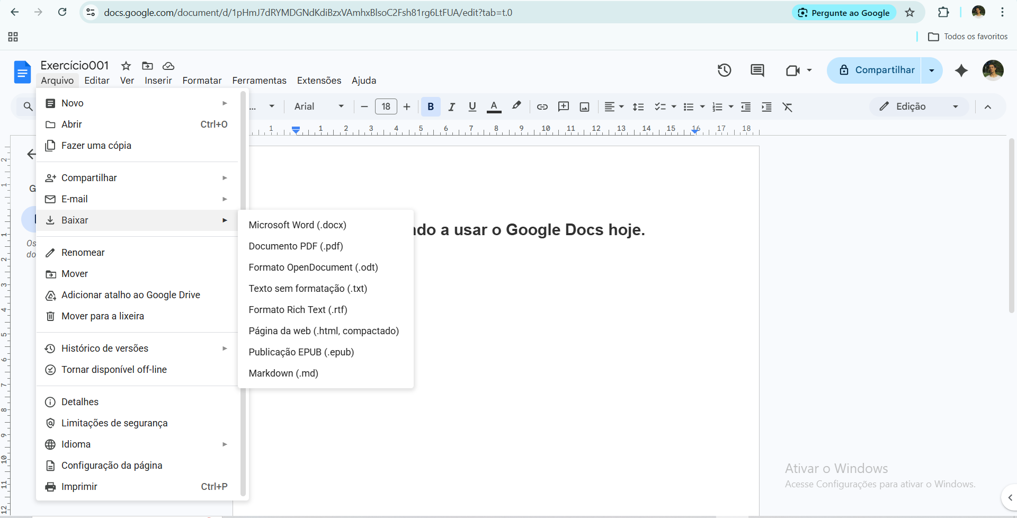
Explicação resumida sobre cada um desses formatos:

Microsoft Word (.docx): Para editar o documento no Word depois.
Documento PDF (.pdf): Para enviar ou imprimir, sem mudar a formatação.
OpenDocument (.odt): Para editar em programas gratuitos como LibreOffice.
Texto sem formatação (.txt): Apenas texto simples, sem imagens ou formatação.
Rich Text (.rtf): Texto com formatação básica que abre em vários programas.
Página da web (.html compactado): Salva o documento como uma página de internet.
Publicação EPUB (.epub): Formato usado para livros digitais (eBooks).
Markdown (.md): Usado principalmente em programação e documentação.

